
รายงานการปฏิบัติราชการประจำเดือนตุลาคม
ประจำปีงบประมาณ พ.ศ. 2568
สถานีตำรวจภูธรทองผาภูมิ

งานป้องกันปราบปราม
ข้อมูล ณ วันที่ 24 ก.ย. 2567

เมื่อวันที่…24 ก.ย.67 ….. ภายใต้การอำนวยการของ
พ.ต.อ.มนตรี แตงโต ผกก.สภ.ทองผาภูมิ นำโดย พ.ต.ท.คณิศร พันบุดดา รอง ผกก.ป.สภ.ทองผาภูมิ
มอบหมายให้ ว่าที่ พ.ต.ต.สมโภชน์ โชติยะวัชชัย สวป.(ชส.)สภ.ทองผาภูมิ ว4.ได้มาป้องกันเหตุ จุดเสี่ยง จุดล่อแหลม สถานที่ท่องเที่ยว ในเขตพื้นที่รับผิดชอบ ณ. บริเวณตลาดริมแคว เมืองท่าขนุน ม.1 ต.ท่าขนุน อ.ทองผาภูมิ จว.กาญจนบุรี เหตุการณ์ทั่วไปปกติ
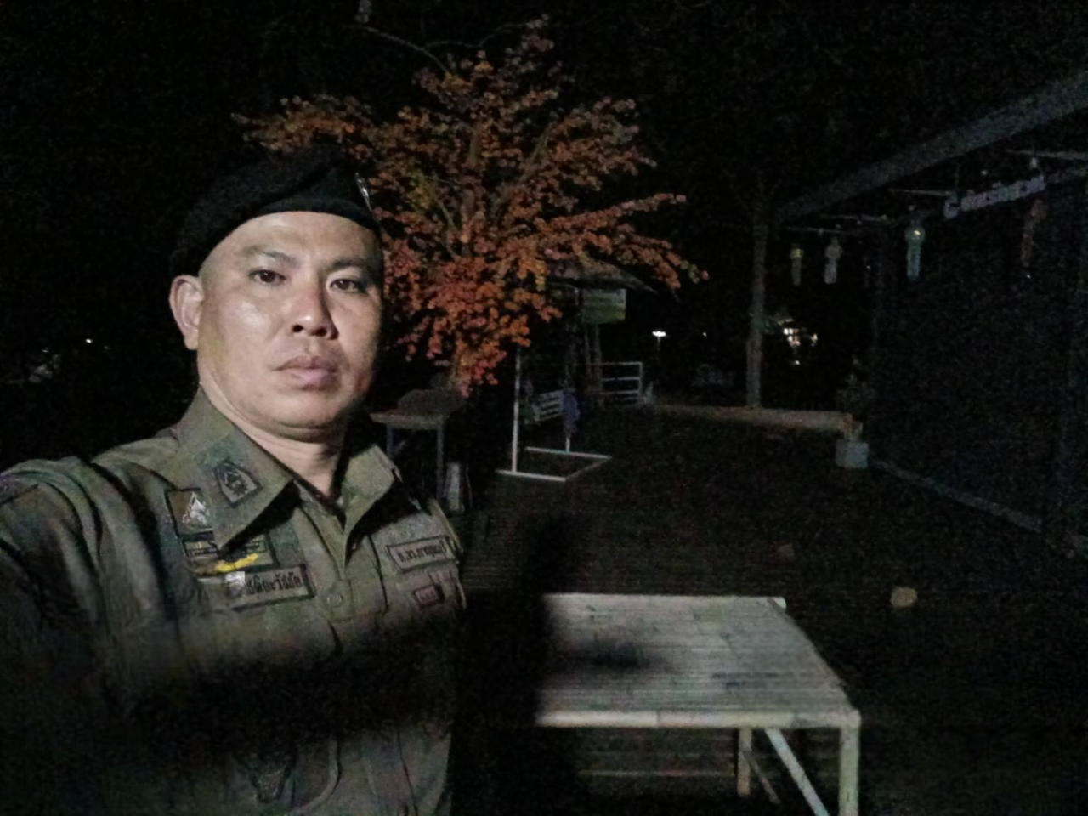

งานป้องกันปราบปราม
ข้อมูล ณ วันที่ 1 ต.ค. 2567

วันที่ 1 ตุลาคม 2567 เวลา 12.30 น.ภายใต้การอำนวยการของ พ.ต.อ.บัญชา ศรีรุจิเมธากร
ผกก.(สอบสวน)กลุ่มงานสอบสวน ภ.จว.กาญจนบุรี รรท.ผกก.สภ.ทองผาภูมิ
พ.ต.ท.คณิศร พันบุดดา รอง.ผกก.ป.สภ.ทองผาภูมิ พ.ต.ต.ประสิทธิ์ วันเพ็ญ สวป.สภ.ทองผาภูมิ
สั่งการให้ ร.ต.ท.พยุง สำราญจิต รอง สว.(ป.) สภ.ทองผาภูมิ ปฏิบัติหน้าที่ ร้อยเวร 20 สายตรวจรถยนต์ 223 ว.4 ธนาคาร สถานที่เสี่ยงต่อการเกิดเหตุอาชญากรรม ที่เกี่ยวกับทรัพย์ การหลอกลวงออนไลน์ทางการเงิน เพื่อป้องกันปราบปรามอาชญากรรม และสร้างความสงบสุขเรียบร้อยในสังคมจากโครงการของรัฐบาลซึ่งมีประชาชนออกมาเบิกถอนเงินสดจำนวนมาก
- ธนาคารกรุงไทย
- ธนาคารออมสิน
- ธนาคารเพื่อการเกษตร และสหกรณ์การเกษตร
เหตุการณ์ทั่วไปปกติ
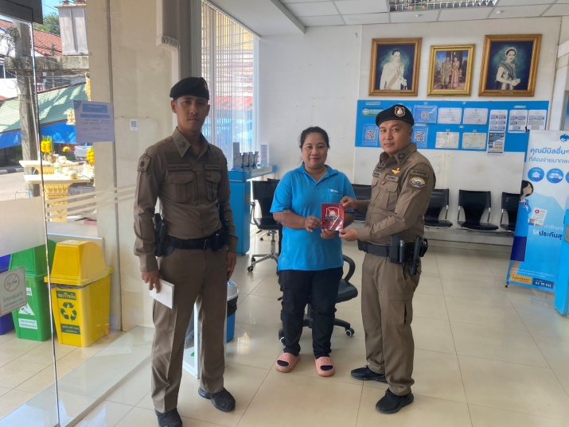
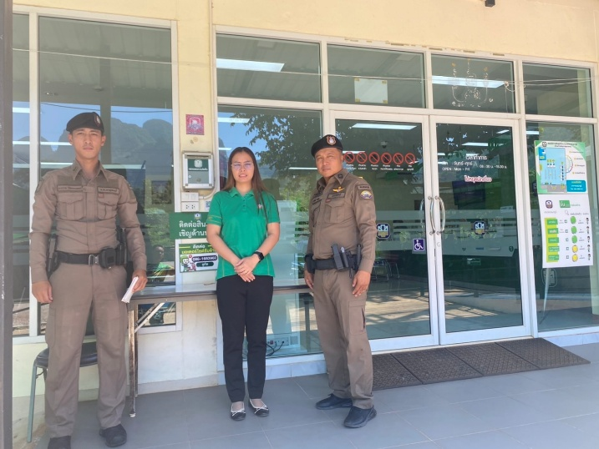
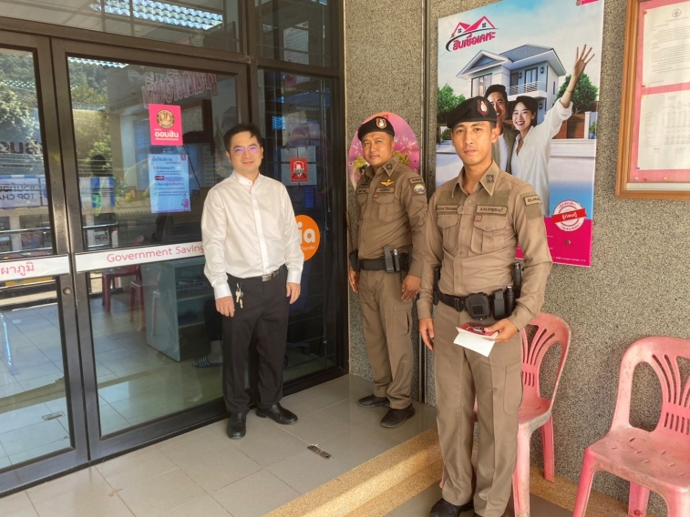

งานป้องกันปราบปราม
ข้อมูล ณ วันที่ 4 ต.ค. 2567

วันนี้ (4ต.ค.67) เวลา 11.51 น. ภายใต้การอำนวยการของ พ.ต.อ.บัญชา ศรีรุจิเมธากร ผกก.(สอบสวน)กลุ่มงานสอบสวน ภ.จว.กาญจนบุรีรรท.ผกก.สภ.ทองผาภูมิ พ.ต.ท.คณิศร พันบุดดา รอง ผกก.ป.ฯ
พ.ต.ต.ประสิทธิ์ วันเพ็ญ สวป.ฯ มอบหมายสั่งการให้ ร.ต.ต.นิติศักดิ์ เกิงฝาก รอง สว(ป.)ฯ
ปฏิบัติหน้าที่ประจำจุดตรวจหน้าเขื่อนวชิราลงกรณ พร้อมเจ้าหน้าที่ ตชด.135 และเจ้าหน้าที่ทหาร ฉก.ลาดหญ้า ว.4 จุดตรวจหน้าเขื่อนวชิราลงกรณ เพื่อป้องกันเหตุอาชญากรรม , ลักลอบเคลื่อนย้ายแรงงานต่างด้าว และสิ่งของผิดกฎหมาย
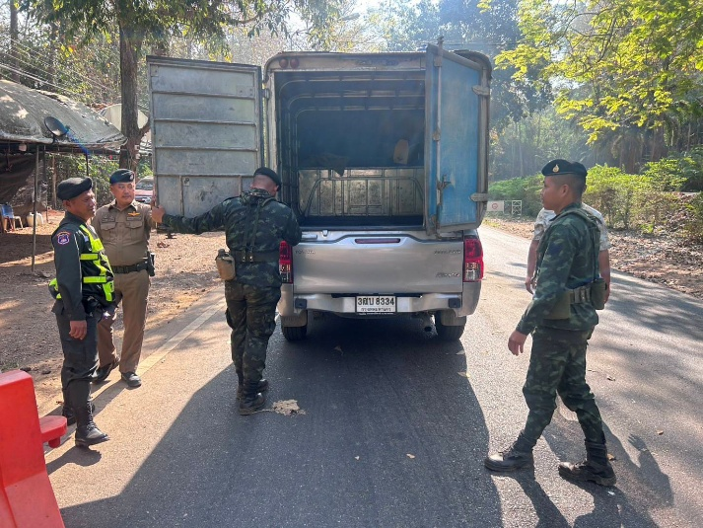
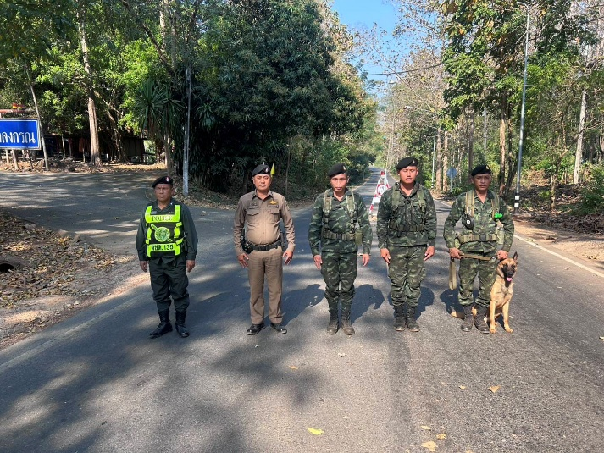

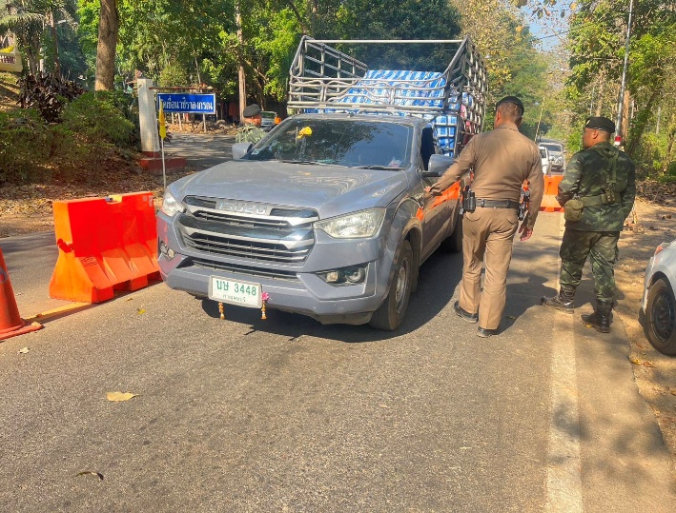
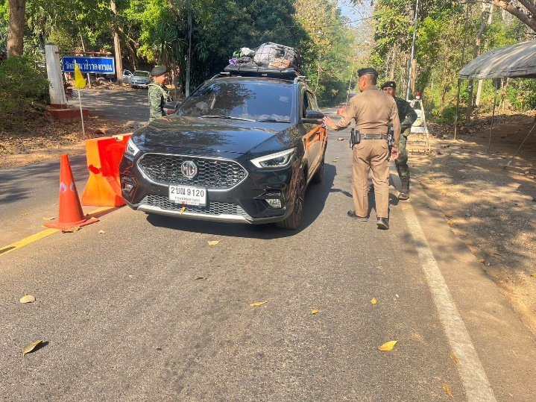

งานป้องกันปราบปราม
ข้อมูล ณ วันที่ 10 ต.ค. 2567
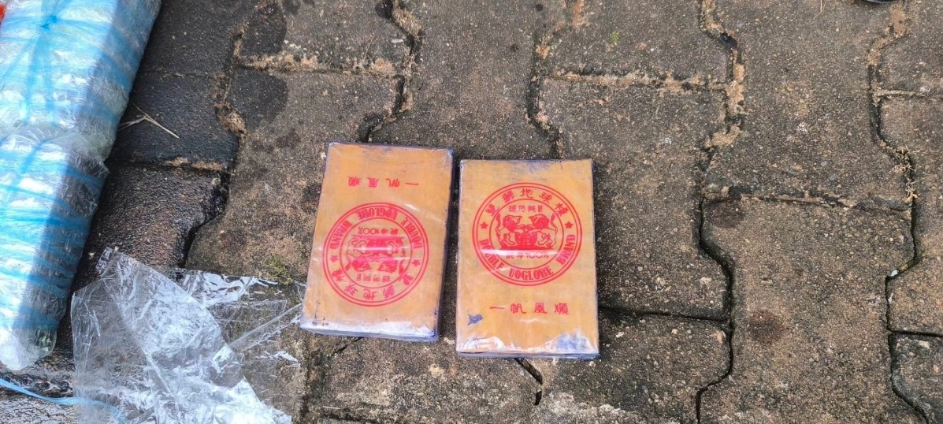
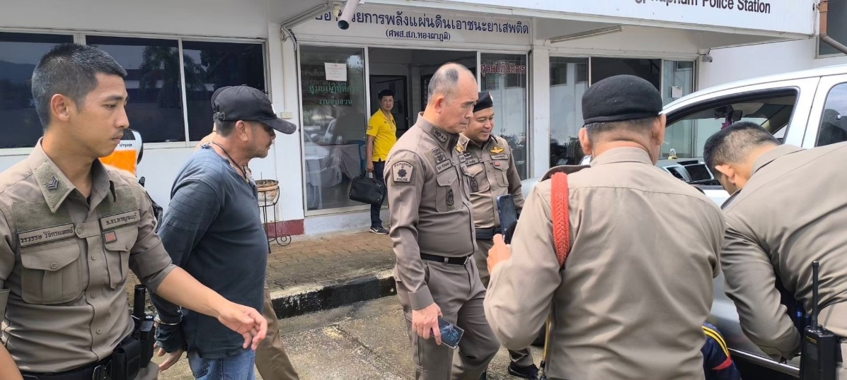
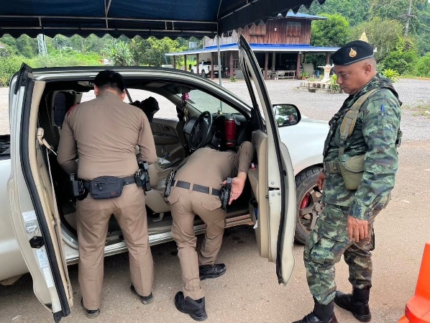
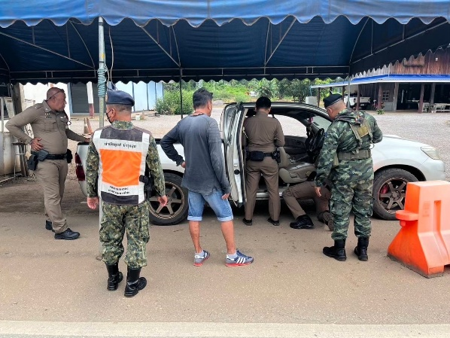
วันที่ 10 ต.ค.67 เจ้าหน้าที่ตำรวจประจำจุดตรวจสามแยกทองผาภูมิ จับกุม ผู้ต้องหายาเสพติด พร้อมของกลาง 1. ยาเสพติดให้โทษประเภท 1 (เฮโรอีน) น้ำหนักรวมประมาณ 24.5 กิโลกรัม กระทำความผิดฐาน "จำหน่ายโดยการมีไว้ในความครอบครองเพื่อจำหน่ายซึ่งยาเสพติดให้โทษประเภท 1 (เฮโรอีน) โดยเป็นการกระทำเพื่อการค้า เป็นการก่อให้เกิดการแพร่กระจายในกลุ่มประชาชน และมีผลกระทบต่อความมั่นคงของรัฐหรือความปลอดภัยของประชาชนทั่วไป"

8

